**Интернет-урок по профилактике наркомании «Имею право знать!».**

**Цели урока:** Способствовать формированию знаний о вреде наркомании.

Познакомить учащихся с сайтом Федеральной службы Российской Федерации по контролю за оборотом наркотиков;

1. **Мотивация.**

Добрый день, ребята. Сегодня мы с вами проводим интернет-урок по проблеме противостояния вредным привычкам. В последнее время очень много говорят о наркомании и её последствиях. Эта беда стала всемирной, и найти пути её решения достаточно сложно.

Ты есть, я есть, он есть,

А жизнь у каждого своя.

И ей цена – достоинство и честь,

Есть возраст переходных лет,

Какой бы сложной не была она.

Для многих начинается рассвет,

А кто-то погружается во тьму.

Ты есть, я есть, он есть,

Лишь вместе мы сумеем зло пресечь

И сохранить достоинство, чтоб жить.

Еще недавно вести о наркомании доходили до нас только из чужих стран. Теперь она пришла к нам и распространяется по законам эпидемии.

1. **Игра-активатор «Пирамида»**

– Я выберу одного из вас. Он выйдет на середину и пригласит к себе двух других. Те двое выберут каждый себе ещё по двое игроков и т.д., каждый приглашенный должен пригласить к себе еще по два человека. Игра заканчивается, когда не остается никого, кто ещё сидит на своем месте.

Ребята выстраиваются в «пирамиду».

– Посмотрите, как мало времени вам потребовалось, чтобы поднять всех присутствующих со своих мест! Вот с такой же скоростью, словно эпидемия, распространяется и наркомания. Каждый человек знает, какое страшное горе приносят наркотики. Но почему, же наркоманов становится все больше и больше?

1. **Знакомство с сайтом** [**www.fskn.gov.ru**](http://www.fskn.gov.ru)

Я хочу познакомить вас сегодня с сайтом Федеральной службы Российской Федерации по контролю за оборотом наркотиков, который поможет найти ответы на многие интересующие вас вопросы.

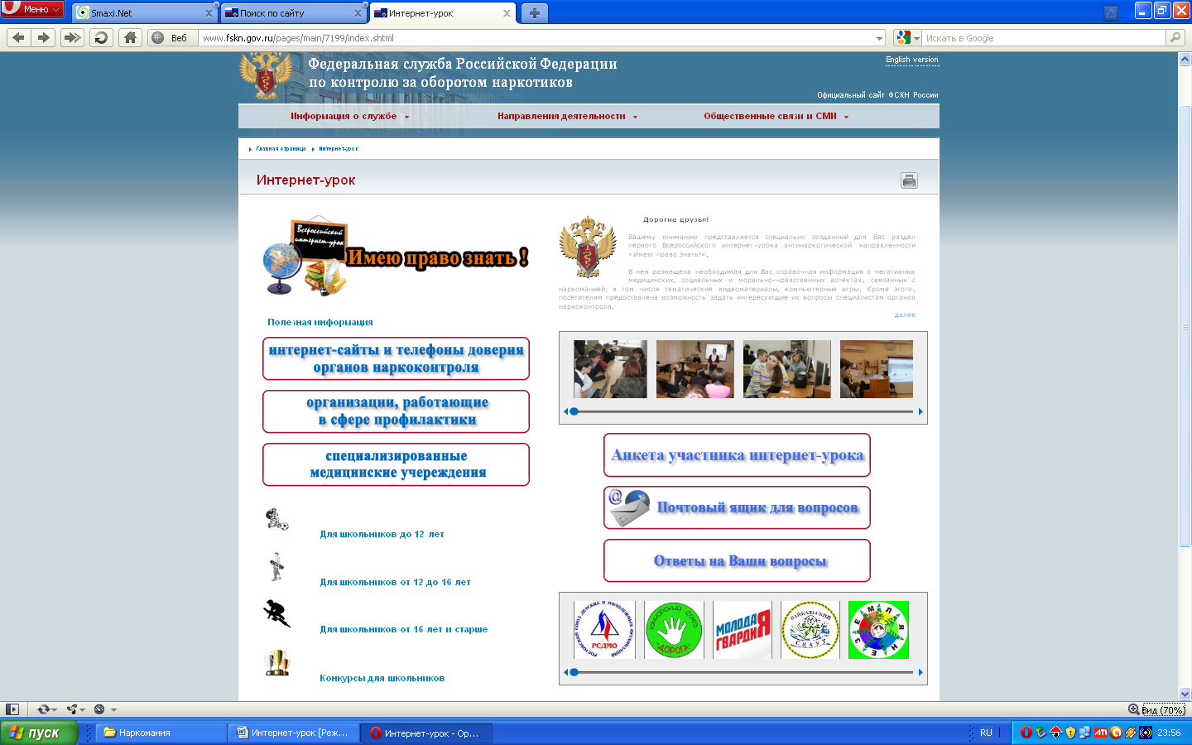

Вашему вниманию представляется специально созданный для Вас раздел первого Всероссийского интернет-урока антинаркотической направленности «Имею право знать!».

В нем размещена необходимая для Вас справочная информация о негативных медицинских, социальных и морально-нравственных аспектах, связанных с наркоманией, в том числе тематические видеоматериалы, компьютерные игры. Кроме этого, посетителям предоставлена возможность задать интересующие их вопросы специалистам органов наркоконтроля.

В рамках рубрики «Открытый диалог» изучается мнение пользователей сайта по вопросам, связанным с профилактикой наркотизации среди молодежи. Здесь вы можете сейчас направить свои предложения и мнения по интересующей вас теме, а также заполнить анкету участника интернет-урока.

1. **Рефлексия.**

Природа создала всё, чтобы человек был счастлив. Деревья, яркое солнце, чистую воду, плодородную почву. И нас, людей, – сильных, красивых, здоровых, разумных. Человек рождается для счастья, и, кажется, нет места в его душе для злого духа и низменного порока.

Мы родились для того, чтобы жить,

Может, не стоит планету губить?

Есть кроме «да» и получше ответ,

Скажем, ребята, наркотикам «нет»!